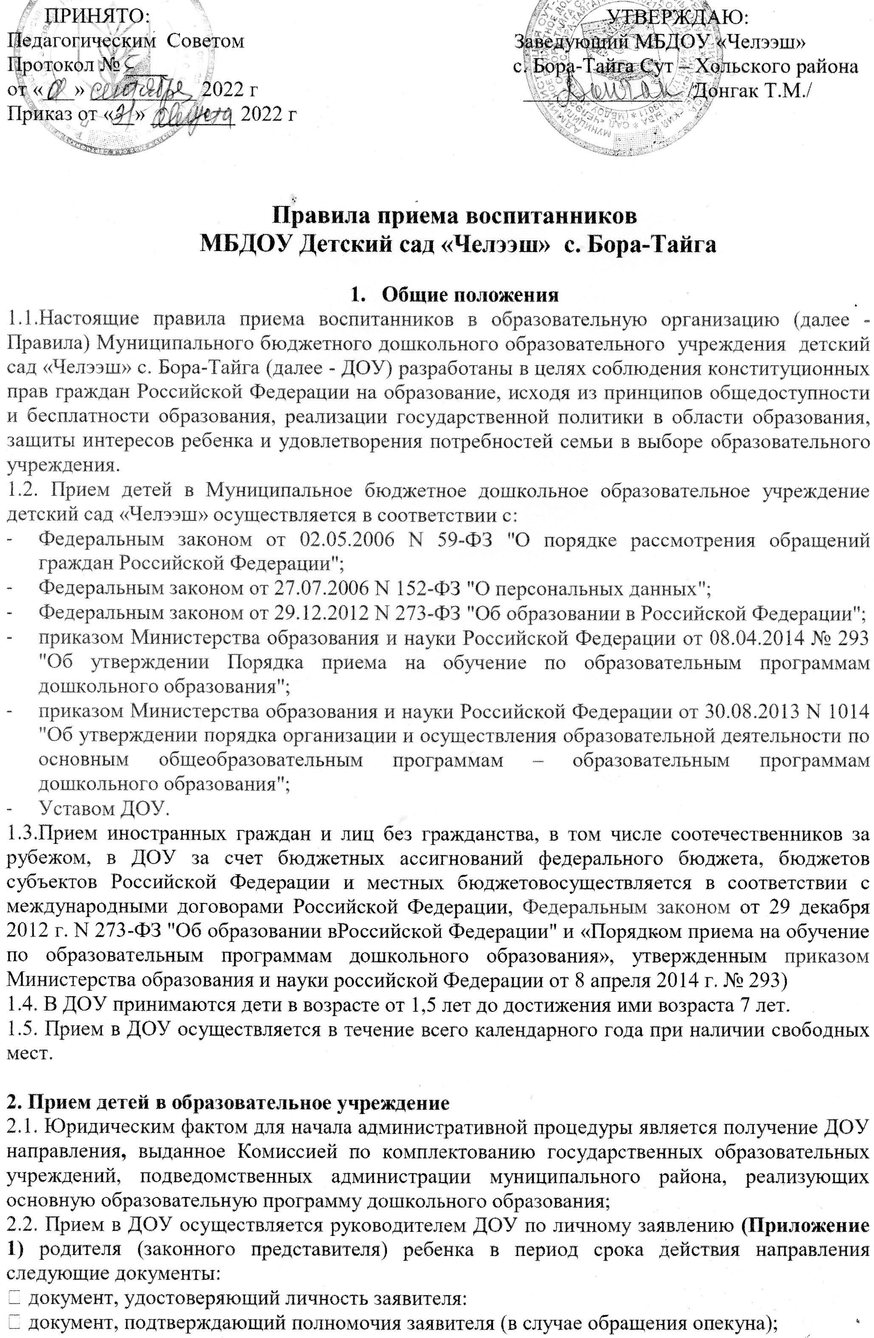
• документ, подтверждающий регистрацию ребенка по месту жительства или по месту пребывания на территории администрации муниципального района Сут-Хольский кожуун Республики Тыва;
• Для зачисления в ДОУ (при подаче документов) дополнительно предоставляется медицинская справка по форме 026/у-2000 (для поступающих впервые в данное ДОУ).
Иностранные граждане и лица без гражданства все документы представляют на русском языке или вместе с заверенным в установленном порядке переводом на русский язык.
2.3. Приказом руководителя ДОУ назначается лицо, уполномоченное (должностное лицо) лицо за прием документов.
Лицо, осуществляющее прием заявления, копирует представленные документы, заверяет копии, после чего оригиналы документов возвращает родителю (законному представителю) ребенка.
Должностное лицо ДОУ регистрирует полученные документы в журнале приема документов (Приложение 2)
Родителю (законному представителю) ребенка выдается уведомление (Приложение 4) о приеме документов, заверенное подписью должностного лица и руководителя ДОУ и печатью ДОУ в получении документов, содержащее информацию о регистрационном номере заявления о приеме ребенка в ДОУ, перечне представленных документов.
Должностное лицо ДОУ в ходе рассмотрения представленных заявителем документов, проверяет срок их действия, соответствие перечню требуемых для зачисления документов.
Принятие решения о приеме в ДОУ или об отказе в приеме в ДОУ по результатам рассмотрения заявлений и документов, приложенных к ним, осуществляется в соответствии с перечнем оснований для отказа.
2.4.Основание для отказа для зачисления ребёнка в ДОУ считается:
✓ непредставление в ДОУ медицинского заключения по форме № 026/У-2000;
✓ непредставление всех документов согласно п.2.2. п.2.настоящи Правил;
✓ обращение лица, не относящегося к категории родителя (законного представителя) ребенка.
2.5. Копии предъявляемых при приеме документов хранятся в личном деле ребенка.
2.6. Требования представления иных документов, кроме указанных в п. 2.1, 2.2 настоящих Правил, в качестве основания для приема детей в ДОУ не допускается.
2.7. При приеме детей в ДОУ лицо, ответственное за прием заявления, обязано ознакомить родителей (законных представителей) ребенка с лицензией на осуществление образовательной деятельности, уставом ДОУ, другими локальными актами, регулирующие взаимодействие сторон.
Факт ознакомления родителя с указанными документами фиксируется в заявлении о приеме и заверяется личной подписью родителя (законного представителя). Подписью родителей (законных представителей) ребенка фиксируется также согласие на обработку их персональных данных и персональных данных ребенка в порядке, установленном законодательством Российской Федерации.
2.8. После приема документов, указанных в пунктах 2.1., 2.2. настоящих Правил, ДОУ заключает договор об образовании по образовательным программам дошкольного образования с родителями (законными представителями) ребенка в двух экземплярах, по одному для каждой из сторон.
2.9. В случае принятия решения о приеме в ДОУ руководитель издает приказ в течение 3 рабочих дней.
Распорядительные акты о зачислении в ДОУ размещаются на информационном стенде ДОУ, на официальном сайте в информационно-телекоммуникационной сети Интернет.
2.10. На каждого ребенка, зачисленного в ДОУ, заводится личное дело, в котором хранятся все документы.
2.11. Контроль движения контингента воспитанников в ДОУ ведется в книге учета движения воспитанников (Приложение 5)
2.12.В случае принятия решения об отказе в зачислении в ДОУ на основаниях указанных в п.2.5. ДОУ в течение 7 рабочих дней после принятия такого решения направляет родителю (законному представителю) ребенка уведомление (Приложение 6) об отказе по зачислению ребенка в ДОУ.
2.13.При получении уведомления об отказе в зачислении в ДОУ родитель (законный представитель) ребенка вправе обратиться:
✓ в комиссию по комплектованию государственных образовательных учреждений, подведомственных администрации муниципального района Сут-Хольский кожуун Республики Тыва, реализующих основную образовательную программу дошкольного образования для получения информации о наличии свободных мест в ДОУ;
✓ в отдел образования администрации муниципального района Сут-Хольский кожуун Республики Тыва, на территории которого проживает ребенок, для получения информации о наличии свободных мест в ДОУ;

3. Положение действует до принятия нового.

Заведующему__________________________
МБДОУ детский сад «Челээш» с. Бора-Тайга
От_____________________________________
(фамилия, имя, отчество (последнее - при наличии) заявителя)
Адрес регистрации:_______________________
________________________________________________________________________________
________________________________________________________________________________
(документ, удостоверяющий личность заявителя (№ , серия, дата выдачи, кем выдан)
(документ, подтверждающий статус законного представителя ребенка (№,серия, дата выдачи, кем выдан)
Контактные телефоны:____________________

ЗАЯВЛЕНИЕ
Прошу принять моего ребенка (сына, дочь): __________________________________________
________________________________________________________________________________
(фамилия, имя, отчество (последнее - при наличии) ребенка)
Дата и место рождения ребенка: ____________________________________________________
________________________________________________________________________________
Место регистрации (проживания) ребенка:___________________________________________
________________________________________________________________________________

В Муниципальное бюджетное дошкольное образовательное учреждение детский сад «Хунчугеш» в группу общеразвивающей направленности с ____________________________.

На основании статьи 14 Федерального закона от 29.12.2012 № 273 – ФЗ «Об образовании в Российской Федерации» прошу организовать для моего ребенка обучение на ______________ языке и изучение родного ________________языка.

С уставом, лицензией на осуществление образовательной деятельности, образовательными программами и другими документами, регламентирующими организацию и осуществление образовательной деятельности, права и обязанности воспитанников, информацией о сроках приема документов ознакомлен (а)
Дата:______________
Подпись:___________

Даю согласие на обработку персональных данных моих и ребенка ____________________
______________________________________________________________________________
Дата:______________
Подпись:___________
Согласие на обработку персональных

В соответствии с Федеральным законом от 27.07.2006 № 152- ФЗ «О персональных данных»:
Я даю свое согласие на использование своих персональных данных в целях обеспечения взаимодействия с дошкольным образовательным учреждением по вопросам образовательно-воспитательной деятельности в учреждении.
Настоящее согласие предоставляется на осуществление любых действий в отношении моих персональных данных, которые необходимы или желаемы для достижения указанных выше целей, включая (без ограничения) сбор, систематизацию, накопление, хранение, уточнение (обновление, изменение), использование, распространение (в том числе передачу третьим лицам – Управлению образования, районным медицинским учреждениям и т.д.), обезличивание, блокирование, трансграничную передачу персональных данных, а также осуществление любых иных действий сперсональными данными, предусмотренных действующим законодательством Российской Федерации.
МБДОУ «Челээш» гарантирует, что обработка персональных данных осуществляется в соответствии с действующим законодательством Российской Федерации.
Я проинформирован, что МБДОУ детский сад «Челээш» будет обрабатывать персональные данные как неавтоматизированным, так и автоматизированным способом обработки.
Согласие действует с даты подписания и в течение срока, установленного договором. По истечении срока, установленного договором, согласие может быть отозвано в соответствии с законодательством Российской Федерации предоставлением заявления в простой письменной форме.
Я подтверждаю, что, давая такое Согласие, я действую по собственной воле и в интересах своего ребёнка (подопечного)._____________________________________________

Дата:______________
Подпись:___________

ЖУРНАЛ ПРИЕМА ЗАЯВЛЕНИЙ О ПРИЕМЕ В БЮДЖЕТНОЕ ДОШКОЛЬНОЕ ОБРАЗОВАТЕЛЬНОЕ УЧРЕЖДЕНИЕ «Челээш»

Учетный номер | Дата принятия  заявления | Фамилия имя  ребенка | Дата рождения | Сведения о родителях  (законных представителях) | Домашний адрес,  телефон | Подпись  родителя  (законного  представителя)

